МБДОУ «Детский сад № 2 «Звездочка» города Саки
Республики Крым
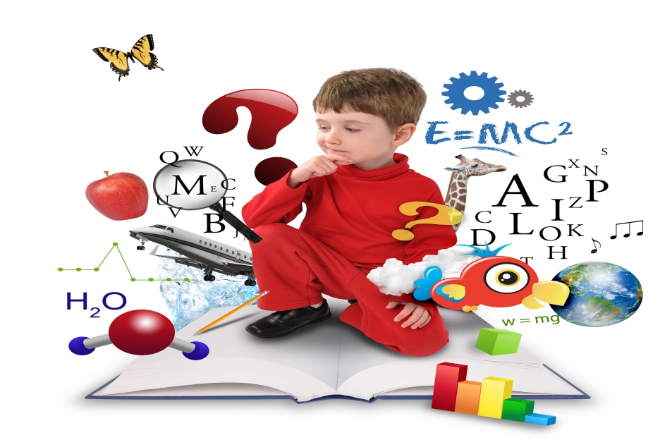

«Использование приёмов ТРИЗ в развитии речи детей»
Составитель
заместитель заведующего по ВМР
Чеченева Е.М.

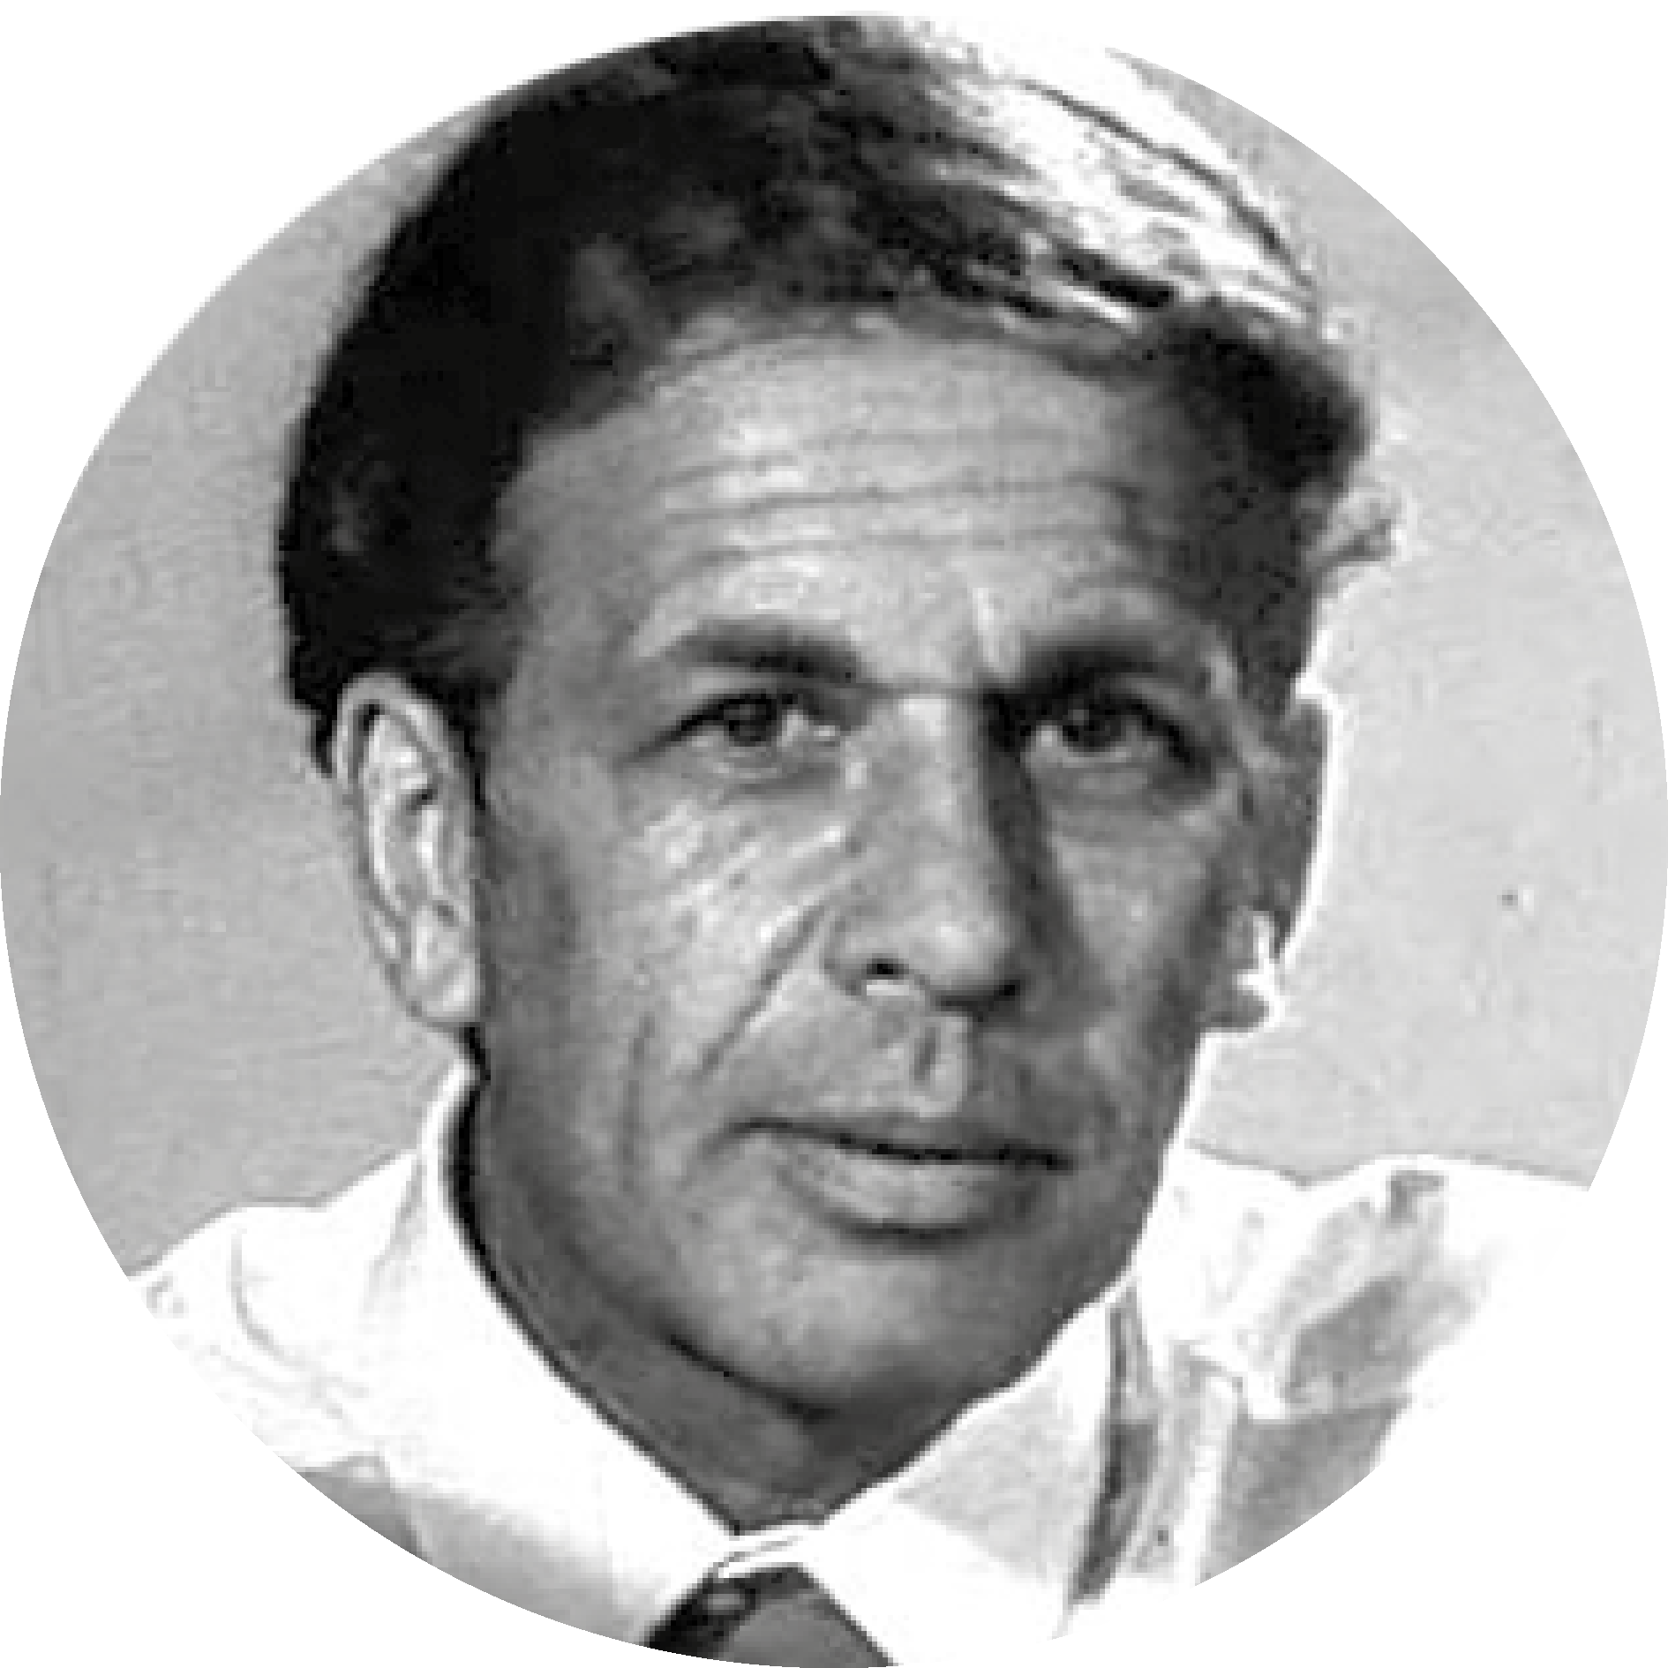

Основателем является Генрих Саулович Альтшуллер. (презентация биография). Главная идея его технологии состоит в том, что технические системы возникают и развиваются не «как попало», а по определенным законам: эти законы можно познать и использовать для сознательного – без множества пустых проб – решения изобретательских задач. ТРИЗ превращает производство новых технических идей в точную науку, так как решение изобретательских задач строится на системе логических операций.

Г.С.Альтшуллер – создавал ее как методику для поиска решения технических проблем. Длительное применение ТРИЗ формирует у изобретателей качества мышления, которые психологи оценивают как творческие: гибкость, диапазон, системность, оригинальность и др. Эти возможности позволили разработать на базе ТРИЗ педагогические технологии для развития мышления.
Технология Г.С. Альтшуллера в течение многих лет с успехом использовалась в работе с детьми на станциях юных техников, где и появилась ее вторая часть – творческая педагогика, а затем и новый раздел ТРИЗ – теория развития творческой личности
Цель ТРИЗ – не просто развить фантазию детей, а научить мыслить системно, с пониманием происходящих процессов. Дать в руки воспитателям инструмент по конкретному практическому воспитанию у детей качеств творческой личности, способной понимать единство и противоречие окружающего мира, решать свои маленькие проблемы.

Используя в работе элементы ТРИЗ по развитию речи с дошкольниками, важно учитывать следующие дидактические принципы:
Принцип свободы выбора — в любом обучающем или управляющем действии предоставить ребенку право выбора.
Принцип открытости — нужно предоставлять ребенку возможность работать с открытыми задачами (не имеющими единственно правильного решения). В условие творческого задания необходимо закладывать разные варианты решения.
Принцип деятельности — в любое творческое задание нужно включать практическую деятельность.
Принцип обратной связи — воспитатель может регулярно контролировать процесс освоения детьми мыслительных операций, так как в новых творческих заданиях есть элементы предыдущих.
Принцип идеальности — творческие задания не требуют специального оборудования и могут быть частью любого занятия, что позволяет максимально использовать возможности, знания и интересы детей.

Основным средством работы с детьми является педагогический поиск.
Педагог не должен давать детям готовые знания, раскрывать перед ними истину, он должен учить ее находить.

Игра «Что и зачем?» участники делятся на 2 команды, каждая команда получает какой-то предмет. Задание : назовите как можно больше вариантов зачем нужен этот предмет (стул, чашка, зонт, ручка, тарелка, лопата).
Игра «Теремок» участникам раздаются картинки (гитара, чайник, дом, сумка, яблоко, дерево). Участник отождествляет себя с этим предметом. Водящий – хозяин теремка (шкаф). Ведется диалог:
-Тук- тук, кто в теремке живет?
- Я шкаф, а ты кто? – А я гитара, пусти меня к себе жить?
- Пущу если скажешь чем на меня похожа? (мы оба деревянные, пустые внутри, полезные, можем сгореть) и т.д.
Игры на системный анализ.
«Чем связаны», «Чем похожи», «Что общего»
Чем связаны пуговица и микроскоп, чем похожи велосипед и зонт.
Кто кем или чем будет? (гусеница, яйцо, зерно, икра, семечко)
Что сначала, что потом?
Прямая аналогия
По форме: тарелка – диск, сосулька -…., мяч-……,
По структуре: снег – одеяло, вата, тополиный пух…., масло-….., молоко-….
По функциям: машина – конь, осел……, ветер …..,
По свойствам: воздушный шар- соска, шина, мяч…., насос-…., обруч….
По ситуации: переполненный автобус- игрушки в коробке, шпроты в банке,
Метод гирлянд и ассоциаций. Цепочка слов.
Личная аналогия (предложить поставить себя на место другого) стань воробьем, бабочкой, морковью….
Фантастическая аналогия. Представьте, что вы пришли в детский сад а там нет взрослых?
Максимализация. Предлагается объект для рассмотрения (дом, еж, бегемот, птица) Что можно в данном объекте увеличить по частям?
Минитаризация. Что нужно уменьшить, сузить, сжать?
Что можно сделать наоборот? (Игры «Полезное – вредное», «Хорошо – плохо», «Нужное – мешает», «вперед – назад»).
Универсализация. Придумайте несвойственные объекту части, признаки, элементы, последовательность.
Например: дом похож на ракету и продолжить рассуждение.
Присвоить предмету необычное назначение. Например: дом превращается в больницу или гостиницу для муравьев.
Оживите или очеловечьте объект. Дом (окна – глаза, двери – рот, крыша – шляпа)
Мозговой штурм
На обсуждение детям можно выносить самые разные вопросы:
-Как не дать Лисичке съесть Колобка?
-Как сыграть мелодию без гитары или пианино?
- Как оставаться чистым?
-Где найти птиц, которые не летают?
-Где всегда зима, или где зимой лето?
Игра в изобретателей
Мы будем изобретать предмет на основе уже имеющегося, будем его усовершенствовать. Выберите объект.
Мальчишки могут выбрать машинку (всегда интересно придумать супер-машину!), а девочки все, что угодно. Хоть тарелку или стул.
Затем (тыкнув пальцем в небо) выберете еще два-три предмета. Это может быть тарелка, самолет игрушечный, ежик и т.д. Предмет, отличающийся от первого. Теперь вместе с ребенком перечислите свойства этих двух-трех предметов.
Например:
Тарелка- круглая, стеклянная (керамическая);
Самолет- летающий, стальной;
Ёжик –колючий, фыркающий.
Теперь перенесем свойства этих объектов на автомобиль.
Получим автомобиль летающий, колючий, стеклянный. Не так уж это и невозможно. Про летающий автомобиль понятно. Колючий – возможно в автомобиле будет специальное сиденье колючее, чтобы спина водителя не уставала. Стеклянный – возможно, стоит сделать у автомобиля стеклянную крышу для обзора, которая может убираться в хорошую погоду.

Игра «Ромашка» (для нескольких человек). Для игры изготовь из бумаги ромашку и нарисуй на её лепестках разные объекты. Отрывая лепесток, игрок называет изображенный на нем объект и перечисляет, что в этом объекте хорошее, а что плохое.

Динамичный вариант игры, при котором для каждого выявленного свойства называется противоположное свойство, при этом объект игры постоянно изменяется (цепочка).

Пример: - Весной становится теплее - это хорошо, т.к. быстрее тает снег. - Быстро тает снег - это плохо, т.к. вода не успевает впитываться в землю и кругом большие лужи.

- Кругом большие лужи - это хорошо, т.к. можно в них пускать бумажные кораблики.

- Пускать кораблики в лужах - это плохо, т.к. можно промочить ноги и простудиться.

- Простудиться - это хорошо, т.к. появится время прочитать интересную книжку… И так далее.

Динамичный вариант игры можно проводить по цепочке или разделившись на две команды. Одна команда называет все хорошее, а другая - все плохое. При этом очень важна роль ведущего. Он должен четко следить, чтобы игра не пошла по кругу.

Попробуй продолжить цепочки: - Читать книжку – это хорошо…. - Объедаться сладким – это плохо…

Один из возможных вариантов игры - это ее модификация: переход количественных изменений в качественные.

Пример: - Одна таблетка - хорошо (вылечивает); упаковка таблеток - плохо (яд).

- Короткое время за компьютером - хорошо (осваиваешь работу на ПК, выполняешь задание и др.), много времени за компьютером - плохо (большая нагрузка, особенно на глаза, - вред здоровью).

Предложи свои варианты, только не забудь их пояснить.
Игра «Хорошо – плохо»

При составлении технического противоречия (ТП) необходимо записать состояние системы (или ее элемента) и объяснить, что при этом хорошо, а что плохо.

Если ты хочешь правильно научиться формулировать технические противоречия, то начинай с игры «Хорошо – плохо».

Игра проводится в несколько этапов от простого к сложному .

Для игры выбирается объект, безразличный для тебя. Попробуй проанализировать объект и назвать его положительные и отрицательные качества (что в нём «хорошо», а что в нём «плохо»).

Пример: - Роза - хорошо, потому что красивая и вкусно пахнет, а плохо потому, что имеет колючие шипы.

- Лампа - хорошо - она освещает комнату, а плохо - ее свет может мешать спать.

- Шнур - хорошо – благодаря ему к электроприбору от сети поступает электричество, а плохо – об него можно споткнуться и упасть.

Для игры выбирается объект, имеющий для тебя конкретную значимость (вызывающий положительные или отрицательные эмоции). Далее работа ведется аналогично пункту

1. Пример: - Дождь - плохо - нельзя гулять, а хорошо - можно почитать книжку.

- Укол - плохо - больно и страшно, а хорошо - вылечивает от болезни.

- Мороженое - плохо - можно простудить горло, а хорошо – сладкое и вкусное, освежает в жару.

Играть можно по - разному:

Игра в мяч (для нескольких человек). Ведущий кидает мяч, называя объект. Тот, кому мяч брошен, называет в этом объекте «хорошее» или «плохое».
Загадки (для нескольких человек). Ведущий загадывает загадку. Игроки отгадывают загаданный объект и называют, что в нем хорошо и что плохо.
Игра «А что если бы….?»
- Что было бы если бы хозяин не построил будку для собаки?
-А что было бы если мальчик дразнили собаку палками?
-А что было бы если бы Колобок не убежал от бабушки и дедушки?
У кого- то в группе грустное настроение, воспитатель предлагает развеселить товарища.

Для записей
____________________________________________________________________________________________________________________________________________________________________________________________________________________________________________________________________________________________________________________________________________________________________________________________________________________________________________________________________________________________________________________________________________________________________________________________________________________________________________________________________________________________________________________________________________________________________________________________________________________________________________________________________________________________________________________________________________________________________________________________________________________________________________________________________________________________________________________________________________________________________________________________________________________________________________________________________________________________________________________________________________________________________________________________________________________________________________________________________________________________________________________________________________________________________________________________________________________________________________________________________________________________________________________________________________________________________________________________________________________________________________________________________________________________________________________________________________________________________________________________________________________________________________________________________________________________________________________________________________________________________________________________________________________________________________________________________________________________________________________________________________________________________________________________________________________________________________________________________________________________________________________________________________________________________________________________________________________________________________________________________________________________________________________________________________________________________________________________________________________________________________________________________________________________________________________________________________

Для записей
____________________________________________________________________________________________________________________________________________________________________________________________________________________________________________________________________________________________________________________________________________________________________________________________________________________________________________________________________________________________________________________________________________________________________________________________________________________________________________________________________________________________________________________________________________________________________________________________________________________________________________________________________________________________________________________________________________________________________________________________________________________________________________________________________________________________________________________________________________________________________________________________________________________________________________________________________________________________________________________________________________________________________________________________________________________________________________________________________________________________________________________________________________________________________________________________________________________________________________________________________________________________________________________________________________________________________________________________________________________________________________________________________________________________________________________________________________________________________________________________________________________________________________________________________________________________________________________________________________________________________________________________________________________________________________________________________________________________________________________________________________________________________________________________________________________________________________________________________________________________________________________________________________________________________________________________________________________________________________________________________________________________________________________________________________________________________________________________________________________________________________________________________________________________________________________________________________

Для записей
____________________________________________________________________________________________________________________________________________________________________________________________________________________________________________________________________________________________________________________________________________________________________________________________________________________________________________________________________________________________________________________________________________________________________________________________________________________________________________________________________________________________________________________________________________________________________________________________________________________________________________________________________________________________________________________________________________________________________________________________________________________________________________________________________________________________________________________________________________________________________________________________________________________________________________________________________________________________________________________________________________________________________________________________________________________________________________________________________________________________________________________________________________________________________________________________________________________________________________________________________________________________________________________________________________________________________________________________________________________________________________________________________________________________________________________________________________________________________________________________________________________________________________________________________________________________________________________________________________________________________________________________________________________________________________________________________________________________________________________________________________________________________________________________________________________________________________________________________________________________________________________________________________________________________________________________________________________________________________________________________________________________________________________________________________________________________________________________________________________________________________________________________________________________________________________________________________

